ВАРИАНТЫ ОСТЕКЛЕНИЯ БАЛКОНОВ И ЛОДЖИЙ
В соответствии с подпунктом 1-1.1 Постановления Совета Министров Республики Беларусь от 16 мая 2013 г. № 384 установлено, что ремонтно-строительные работы по остеклению балконов и лоджий в многоквартирных жилых домах не являются работами по переустройству
и (или) перепланировке, а также реконструкции и выполняются с учетом утвержденных структурным подразделением местного исполнительного и распорядительного органа, осуществляющим государственно-властные полномочия в области архитектурной, градостроительной
и строительной деятельности на территории административно-территориальной единицы, вариантов остекления балконов и лоджий (прилагается).
В случае, производства работ по замене оконных заполнений, остекления балконов и лоджий в жилых домах, где предусмотрены иные варианты остекления, эскиз-схемы возможно дополнительно согласовать
в приемные дни начальника (заместителя начальника) управления архитектуры, строительства и жилищно-коммунального хозяйства Жодинского горисполкома.
Пунктом 1-1.2. вышеуказанного постановления определено, что работы по замене в многоквартирных жилых домах заполнений оконных и дверных проемов, остеклению балконов и лоджий, выходящих на главные улицы
и площади, перечень которых определяется местным исполнительным
и распорядительным органом, не являются работами по переустройству
и (или) перепланировке, а также реконструкции и выполняются
с сохранением конфигурации и цвета существующих заполнений оконных и дверных проемов, остекления балконов и лоджий.
Пунктом 1-1.3. постановления установлено, что работы по замене заполнений оконных и дверных проемов, остеклению балконов и лоджий
в жилых домах, внесенных в Государственный список историко-культурных ценностей Республики Беларусь, осуществляются после согласования Министерством культуры инициируемых вариантов заполнений оконных
и дверных проемов на фасадах таких жилых домов (с указанием цвета, материалов и конфигурации).
Варианты остекления балконов и лоджий:
1. По типу материала рамочных элементов:
- Алюминиевые
- Поливинилхлоридные (ПВХ)
- Деревянные
- Комбинированные
2. По конфигурации:
Рамное остекление верхней части балкона (лоджии)
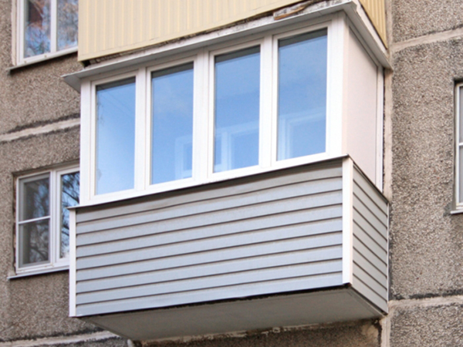
Рамное остекление всего балкона (лоджии)
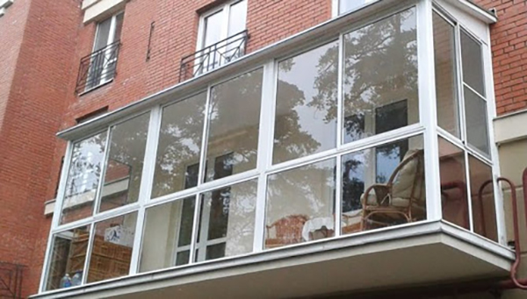

Безрамное остекление верхней части балкона (лоджии)
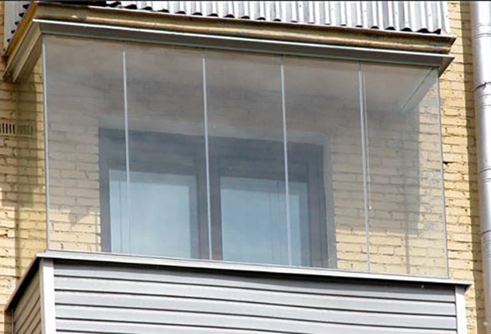
Безрамное остекление всего балкона (лоджии)
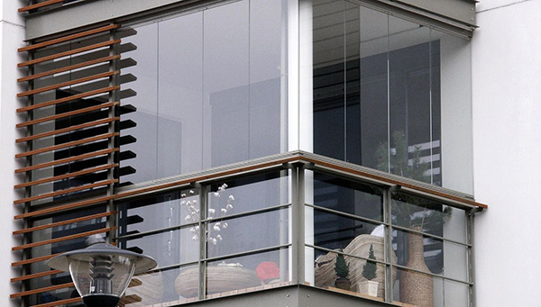
3. Цвет профильных элементов остекления должен быть однородным
и соответствовать образцу-эталону, утвержденному изготовителем
в установленном порядке, а также соответствовать цвету фасада дома либо сочетаться с ним.
4. Створки открывания могут быть: распашные, откидные, поворотно-откидные, раздвижные, глухие (допускаются только при наличии
в конструкции элементов остекления других открывающихся створок).
Пунктом 7.7 Строительных норм Республики Беларусь 3.02.01-2019 «Жилые здания» определено, что продолжительность инсоляции квартир жилых домов и жилых комнат общежитий следует обеспечивать
в соответствии с Санитарными правилами и нормами «Гигиенические требования обеспечения инсоляцией жилых и общественных зданий
и территорий жилой застройки», утвержденные постановлением Министерства здравоохранения Республики Беларусь от 28 апреля
2008 г. № 80.

ВАЖНО!!!

В целях соблюдения композиционных требований системы планировочных ограничений, утвержденной градостроительной документацией, по регламентам которой осуществляется многоэтажная застройка города Жодино, для формирования облика уникального города, а также целостности восприятия силуэта многоэтажной жилой застройки, изменение проектных решений по жилым домам в части остекления лоджий (балконов) не допускается.

